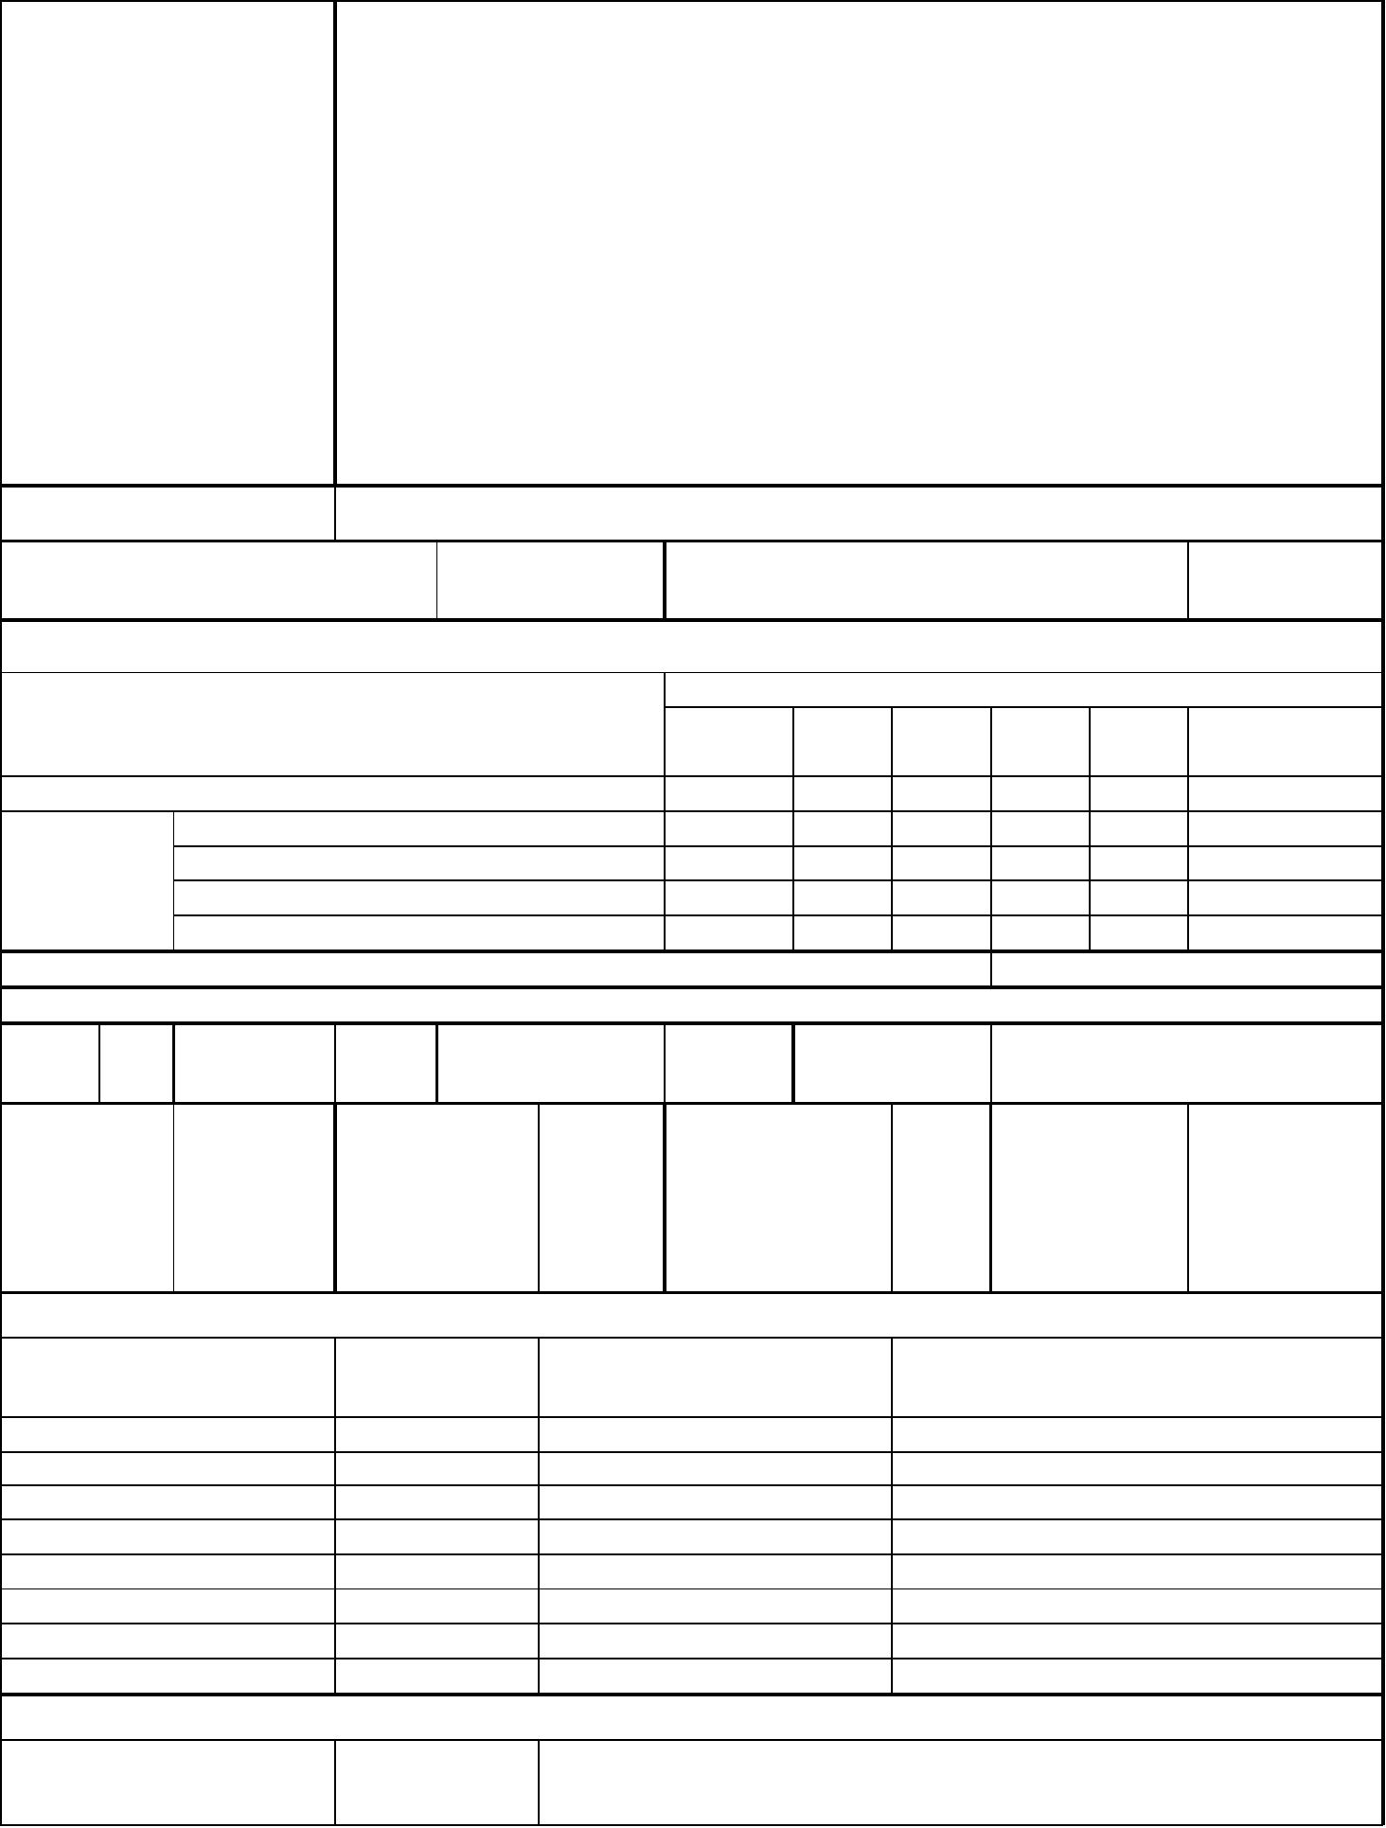
АКТ
(ВЕСЕННЕГО) ОСМОТРА ОБЩЕГО ИМУЩЕСТВА
ДОМА, РАСПОЛОЖЕННОГО ПО АДРЕСУ:ул. Борисенко, 19
24 мая 2024 г.
ОБЩЕГО
МНОГОКВАРТИРНОГО
г. Владивосток
ОБЩИЕ СВЕДЕНИЯ
ООО «Управляющая компания СТАНДАРТ»
ИНН / КПП: 2537054082 / 253701001
ОГРН: 1082537004395
Наименование
организации,
управляющей
(обслуживающей) МКД, БИК: 040507705
реквизиты, контактные Юридический адрес: 690012, Приморский край, г. Владивосток, ул. Калинина, д.84
данные
Фактический адрес: 690012, Приморский край, г. Владивосток, ул. Калинина, д.84,
оф. 9, оф. 10
Телефон (диспетчер): 8(423) 201-28-21
р/сч: 40702810500080000281 в ПАО «Дальневосточный банк» г. Владивостока
Кор/сч: 30101810900000000705
e-mail: ukstandart-dv@mail.ru
Генеральный директор: Чернега Наталья Алексеевна
1. Тип МКД
многоквартирный дом
2. Год постройки (ввода в
эксплуатацию)
1953
3. Дата последнего капитального
ремонта
2018
4. Участие в региональных программах, программах Фонда ЖКХ
по видам работ
ХВС ЦО
Программы капитального ремонта:
электроснабже
ние
кровля фасад ГВС
Выделено средств всего, руб.
В том числе: выделено фондом ЖКХ, руб.
выделено субьектом РФ, руб.
6994822
638400
выделено муниципалитетом, руб.
выделено собственниками жилья, руб.
5. Дата проведения энергетического обследования
6. Характеристика объекта
износ, 65 этажность
%
4
количество
подъездов
3
количество
квартир
24
общая
площадь
дома, кв.м.
3 667.58 общая площадь 1535.48 общая площадь 377.3
общая
площадь мест
общего
пользования,
кв.м.
1 754.8
жилых
помещений,
кв.м.
нежилых
помещений, кв.м.
7. Инженерное оборудование
количество,
наличие общедомовых
приборов учета
наименование
примечание
шт.
тепловой пункт
водомерный узел
тепловой ввод
водопроводный ввод
электрический ввод
газовый ввод
система АППЗ и ДУ
лифты
0
1
1
1
1
0
0
0
нет
нет
нет
нет
да
нет
нет
нет
8. Описание основных конструктивных элементов
площадь,
наименование элемента
кв.м.
описание


кровля
1959.7
Крыша здания вальмовая, выполнена многоскатной по наслонным и
накосным деревянным стропилам. Угол наклона крыши составляет
32*. Кровельное покрытие выполнено из металлических листов,
уложенных по деревянной обрешетке. Крепление мауэрлата и
стропил выполнено к карнизным плитам с помощью скрутки из
стальной проволоки. Для вентиляции чердака предусмотрено
четыре слуховых окна с вентиляционными решётками. Водосток
наружный организованный.
стены наружные (фасад)
2989.65
Кладка из керамического кирпича на цементно-песчаном растворе.
Фасад оштукатурен, окрашен водоэмульсионными составами.
Первый этаж со стороны лицевого фасада частично облицован
алюкобондом. Устроены две пожарные лестницы со стороны
тыльного фасада. Со стороны лицевого фасада устроены балконы.
стены внутренние
перекрытия
719.28
Кладка из керамического кирпича на цементно-песчаном растворе.
3,415.70
Чердачные - деревянные, оштукатуренные по деревянным балкам,
междуэтажные и подвальные – железобетонные плиты. Чердачное
перекрытие со стороны жилых помещений третьего этажа обшито
досками, оштукатурено, окрашено водными составами.
лестницы
251.9
Лестничные марши выполнены из сборных каменных ступеней по
стальным косоурам. Ограждения – деревянные перила по
металлическим ограждениям с креплением через закладные детали.
134.04
139.0
Фундамент ленточный из бутовой кладки.
фундамент
подвал
Помещения технического подвала приватизированы. Стены –
фундаментные блоки
9. Описание внутренних инженерных систем
наименование системы
описание
электроснабжение
Система электроснабжения выполнена централизованного типа от городских
электросетей. Электропитание осуществляется надземным способом по кабельной
линии 380/220В. Ввод силового кабеля в здание выполнен по оси Б м/о 4-5 в уровне
1-го этажа. Распределительный шкаф ВРУ расположен в помещении 2-го подъезда
На каждом этаже здания установлены распределительные щиты. К
распределительным щитам кабели проложены в металлоканалах,по перегородкам.
Напряжение в сети рабочего освещения 220В. Установлен прибор учёта
(собственность МУПВ "ВПЭС")
Горячее водоснабжение
Централизованная, от городских сетей КГУП «Приморский водоканал», выполнена
стальными водогазопроводными трубами. Устроен один ввод Ø 90 мм.
Трубопровод проложен открыто по стенам помещения цокольного этажа.
Внутренняя разводка сетей горячего водоснабжения от магистральной трубы до
потребителей выполнена их стальных труб Ø 25 мм
холодное водоснабжение Централизованная, от городских сетей КГУП «Приморский водоканал», выполнена
стальными водогазопроводными трубами. Устроен один ввод Ø 90 мм.
Трубопровод проложен открыто по стенам помещения цокольного этажа.
Внутренняя разводка сетей холодного водоснабжения от магистральной трубы до
потребителей выполнена их стальных труб Ø 25 мм
водоотведение
Централизованная, выпуск в городские сети КГУП «Приморский водоканал»,
выполнено чугунными трубами Ø 100
отопление
Централизованная, от городских сетей ОАО «ДГК», выполнена стальными
водогазопроводными трубами. Верхняя разводка.
АППЗ и ДУ
Отсутствует
10. Источники:
теплоснабжения
ОА "ДГК"

энергоснабжения
водоснабжения
газоснабжения
ПАО "ДЭК"
КГУП "Приморский водоканал"
отсутствует



Комиссия в составе:
Председатель комиссии: И.о. главного инженера ООО
"УК СТАНДАРТ"
Бондаренко Е.В.
Климовский А.Д.
Члены комиссии: Инженер ПТО ООО
СТАНДАРТ"
"УК
произвела общий (весенний) осмотр элементов общего имущества многоквартирного дома.
осмотре установлено следующее:
При
Результаты осмотра строительнфых конструкций и инженерных систем
№
Наименование
Оценка технического
состояния
конструктивных
Дефекты, выявленные при осмотре
п/п конструктивных
элементов и
инженерного
оборудования
элементов и инженерного
оборудования, в том числе
процент износа по ВСН 53-
86 (р)
1
2
Фундамент
Ограниченно-
работоспособное
Процент износа - 80%
При визуальном осмотре дефекты не обнаружены.
Цоколь (подвал)
Ограниченно-
работоспособное Процент
износа - 80%
При визуальном осмотре дефекты не обнаружены.
Стены наружные Ограниченно-
Выветривание швов; ослабление кирпичной кладки стен,
работоспособное Процент карниза, перемычек с выпадением отдельных кирпичей; высолы
износа - 80%
и следы увлажнения. Ослабление кирпичной кладки стен,
карниза, перемычек с выпадением отдельных кирпичей.
Массовое отпадение штукатурки; выветривание швов;
ослабление кирпичной кладки стен, карниза, перемычек с
выпадением отдельных кирпичей; высолы и следы увлажнения.
Сквозные трещины в перемычках и под оконными проемами,
выпадение кирпичей, незначительное отклонение от вертикали
и выпучивание стен Глубина разрушения швов до 4 см на
площади до 50 %
3
4
5
Стены внутренние Ограниченно-
работоспособное
Провести визуальный осмотр элементов «перегородки и стены
внутренние» в полном объёме не представилось возможным
Процент износа - 80%
Фасад
Аварийное
Выпучивание и отпадение штукатурки и листов местами, более
10 м2 на площади до 5 %. Отпадение штукатурки и листов
большими массивами на площади более 50 %, при
простукивании легко отстает или разбирается руками.
Массовые отслоения штукатурного слоя и листов, повреждение
основания
Процент износа - 80%
Несущие и
ограждающие
конструкции
Ограниченно-
работоспособное
Процент износа - 80%
Выветривание швов; ослабление кирпичной кладки стен,
карниза, перемычек с выпадением отдельных кирпичей; высолы
и следы увлажнения. Ослабление кирпичной кладки стен,
карниза, перемычек с выпадением отдельных кирпичей.
Массовое отпадение штукатурки; выветривание швов;
ослабление кирпичной кладки стен, карниза, перемычек с
выпадением отдельных кирпичей; высолы и следы
увлажненияСквозные трещины в перемычках и под оконными
проемами, выпадение кирпичей, незначительное отклонение от
вертикали и выпучивание стен Глубина разрушения швов до 4
см на площади до 50 %
6


Водостоки
Работоспособное Процент При визуальном осмотре дефекты не обнаружены.
износа 50 %
7
8
Перекрытия
Аварийное
Глубокие трещины в местах сопряжений балок с несущими
стенами, следы увлажнений. Глубокие трещины в перекрытии,
наличие временных креплений в отдельных местах.
Процент износа - 80%
Диагональные, продольные и поперечные трещины в
перекрытии; заметный прогиб; временные подпорки; обнажение
древесины балок; поражение гнилью и жучком. Конструкция на
грани разрушения, которое местами уже началось.
9
Отмостка
Ограниченно-
Массовые разрушения покрытия и основания
работоспособное
Процент износа - 80%
Ограниченно-
работоспособное
Процент износа - 50%
10 Крыша
Биологическое поражение конструкций крыши в местах
регулярного увлажнения, скобы крепления конструкций крыши
непригодны для дальнейшей эксплуатации, трещины в стойках
и их неполное опирание на опорный брусок, увлажнение
карниза и наружной стены. Поражение гнилью древесины
мауэрлата, стропил; наличие дополнительных временных
креплений стропильных ног; увлажнение древесины
11 Полы
Ограниченно-
работоспособное
Процент износа - 50 %
Стирание поверхности в ходовых местах; выбоины до 0,5 м2 на
площади до 25 %». Массовые глубокие выбоины и отставание
покрытия от основания местами до 5 м2 на площади до 50 %
Отсутствие отдельных плиток, местами вздутия и отставание на
площади от 20 до 50 %.
12 Перегородки
Ограниченно-
Провести визуальный осмотр элементов «перегородки и стены
работоспособное Процент внутренние» в полном объёме не представилось возможным
износа - 80 %
13 Оконные
заполнения
14 Дверные
заполнения
15 Лестничные
клетки
Работоспособное Процент При визуальном осмотре дефекты не обнаружены.
износа - 25 %
Работоспособное
Процент износа - 30 %
Ограниченно-
При визуальном осмотре дефекты не обнаружены.
Трещины на ступенях, отдельные повреждения перил. Выбоины
работоспособное Процент и сколы местами в ступенях.
износа - 80%
16 Балконы и лоджии Ограниченно-
Мелкие повреждения металлических обделок и ограждений,
работоспособное Процент Следы увлажнения на нижней плоскости плиты и на участках
износа - 70%
стены, примыкающих к балкону (козырьку). Цементный пол и
гидроизоляции местами повреждены. На нижней поверхности
ржавые пятна, следы протечек. Протечки, разрушение
защитного слоя, обнажение арматуры. Коррозия металлических
несущих конструкций (консолей, кронштейнов, подвесок).
Трещины в плитах
16 Общие коридоры и работоспособное Процент при визуальном осмотре дефекты не обнаружены
тамбуры износа - 45 %
17 Система отопления Аварийное
Процент износа- 80%
Капельные течи, большое количество хомутов на стояках и в
магистралях, следы их ремонта отдельными местами и
выборочной заменой; значительное нарушение теплоизоляции
стояков и магистралей, коррозия трубопроводов магистралей и
трубопроводов, Предельный срок эксплуатации магистральных
стальных, черных труб и радиаторов системы отопления истёк.
18 Автоматизированн Отсутствуют
ые тепловые
пункты
19 Общедомовые
узлы учета
Отсутствуют.
потребления


20 Элеваторные узлы Отсутствует.
системы
отопления
21 Система горячего Аварийное
Капельные течи в местах врезки запорной арматуры;
значительная коррозия трубопроводов, повреждения
трубопроводов (свищи, течи); Следы ремонта в виде хомутов,
частичных замен, заварок. Водомерный узел отсутствует.
Предельный срок эксплуатации магистральных стальных,
черных и оцинкованных труб системы водоснабжения истёк.
водоснабжения
Процент износа - 80%
22 Общедомовые
узлы учета
Отсутствуют .
потребления ГВС
23 Система
Аварийное
Процент износа - 80%
Капельные течи в местах врезки запорной арматуры;
значительная коррозия трубопроводов, повреждения
трубопроводов (свищи, течи); Следы ремонта в виде хомутов,
частичных замен, заварок. Водомерный узел отсутствует.
Предельный срок эксплуатации магистральных стальных,
черных и оцинкованных труб системы водоснабжения истёк.
холодного
водоснабжения
24 Общедомовые
узлы учета
Отсутствует
потребления ХВС
25 Система
Отсутствует.
Отсутствует.
газоснабжения
26 Общедомовые
узлы учета
потребления газа
27 Система
Ограниченно-
Предельный срок эксплуатации чугунных трубопроводов истёк.
канализации
работоспособное Процент Повреждения отдельных мест чугунных трубопроводов
износа - 80%
канализации.
28 Система
Работоспособное
При визуальном осмотре дефекты не обнаружены.
электроснабжения Процент износа - 25%
и освещения
29 Общедомовые
узлы учета
В соответствии с положениями Федерального Закона от 26.03.2003 г. № 35-ФЗ «Об
электроэнергетике» и Федерального закона от 27.12.2018 г. № 522-ФЗ «О внесении
изменений в отдельные законодательные акты Российской Федерации в связи с развитием
систем учета электрической энергии (мощности) в Российской Федерации» с 01.07. 2020 года,
ответственность за коммерческий учет электроэнергии перенесена с потребителей на
сетевые организации и гарантирующих поставщиков (постановление Правительства РФ от 29
июня 2020 г. № 950). Таким образом, общедомовые приборы учёта электроэнергии выведены
из состава общего имущества собственников помещений МКД.
потребления
электроэнергии
30 Система
вентиляции
Ограниченно-
При визуальном осмотре дефектов не выявлено.
работоспособное
Процент износа - 80%
Отсутствует
31 Мусоропровод
32 Система АППЗ и Отсутствует
дымоудаления
33 Внутренний
пожарный
Отсутствует
водопровод
34 Переговорно-
замочное
Переговорно-замочное устройство ООО «УК СТАНДАРТ» не обслуживается.
Отсутствует
устройство
35 Лифтовое
оборудование


Решение комиссии:
На основании результатов общего (весеннего) осмотра комиссия считает, что здание многоквартирного дома по адресу:
г. Владивосток, ул. Борисенко, 19, находится в ограниченно-работоспособном состоянии. В 2023 году необходимо
проведение следующих работ:
№
Вид ремонта
Конструкции, элементы и инженерное оборудование, требующие ремонта
п/п
1
Текущий ремонт
Оконные заполнения. Дверные заполнения.
2
Капитальный
ремонт
Стены наружные Фасад Несущие и ограждающие конструкции Водостоки Перекрытия
Система отопления Элеваторные узлы системы отопления Система горячего водоснабжения.
Система холодного водоснабжения Общедомовые узлы учета потребления ХВС Система
канализации Автоматизированные тепловые пункты Общедомовые узлы учета потребления
тепловой энергии
3
Мероприятия по
После проведения капитальных ремонтов фасада, кровли, перекрытий, систем отопления,
энергосбережению ГВС, ХВС, электроснабжения - проведение мероприятий по энергосбережению и
и
энергоэффективности.
энергоэффективно
сти
Подписи:
Председатель комиссии: И.о. главного инженера ООО
"УК СТАНДАРТ"
Члены комиссии: Инженер ПТО ООО УК
СТАНДАРТ"
Бондаренко Е.В.
Климовский А.Д.

